事業報告 書式

第9回支部連絡会（中西遠・南東遠・北遠支部）
活動名称 | コロナ禍の事業継続計画(BCP)  -事業所編- | 開催日 | 令和4年8月24日(水)
開催場所 | WEB開催 | 時間 | 19:15～21:00
参加者 | 静岡県理学療法士会会員 17名
【活動内容】
コロナ感染対策により、WEB開催となりました。三名の先生方をお呼びし、各施設でのコロナ対策(陽性者が出た後の対応、コロナ感染対策を実施する中で感じたことなど)をスライドにて学びました。
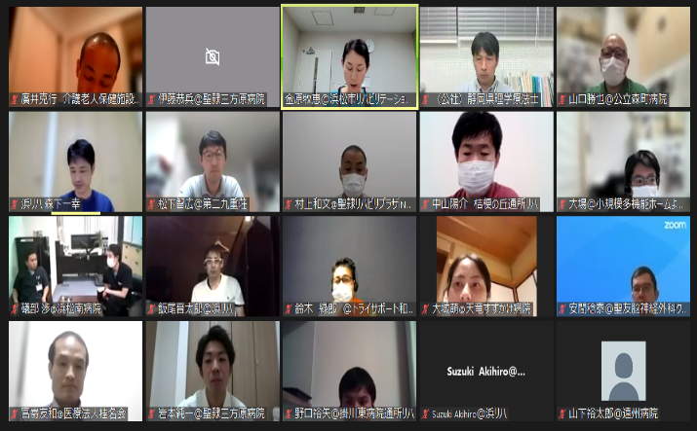
【活動風景】
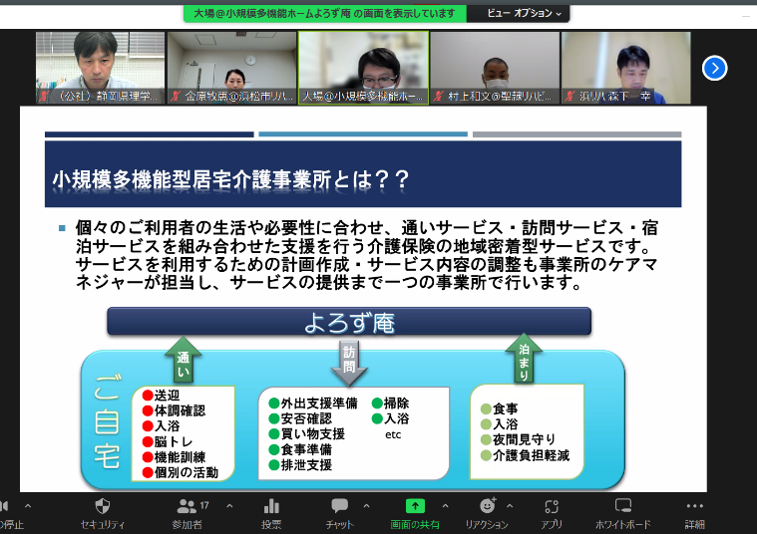

講 師：村上和文 先生（聖隷リハビリプラザIN高丘）
大場雄一朗 先生（小規模多機能施設よろず庵）
宮嵜 友和 先生（名東老人保健施

